Державний торговельно-економічний університет  
Кафедра інженерії програмного забезпечення та кібербезпеки

**ЛАБОРАТОРНА РОБОТА №9**

**З ДИСЦИПЛІНИ «БАЗИ ДАНИХ»**

**НА ТЕМУ: «МОНІТОРИНГ СИСТЕМ БД»**

**Виконала**: студентка факультету

інформаційних технологій

групи_курсу 3-4

Авєріна Наталія Ігорівна

**Перевірила**: Рзаєва Світлана Леонідівна

Київ 2024

**Лабораторна робота №9**

**Тема:** «Моніторинг систем БД»

**Мета:** набути практичних навичок у моніторингу систем БД

**Хід роботи:**

1. Запускаємо Activity Monitor.

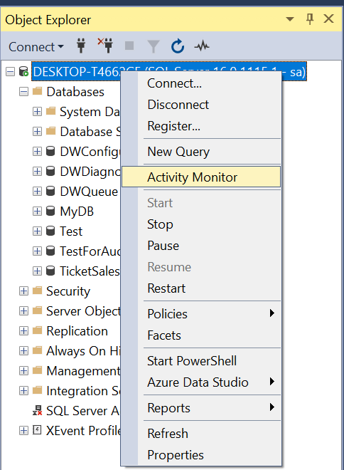

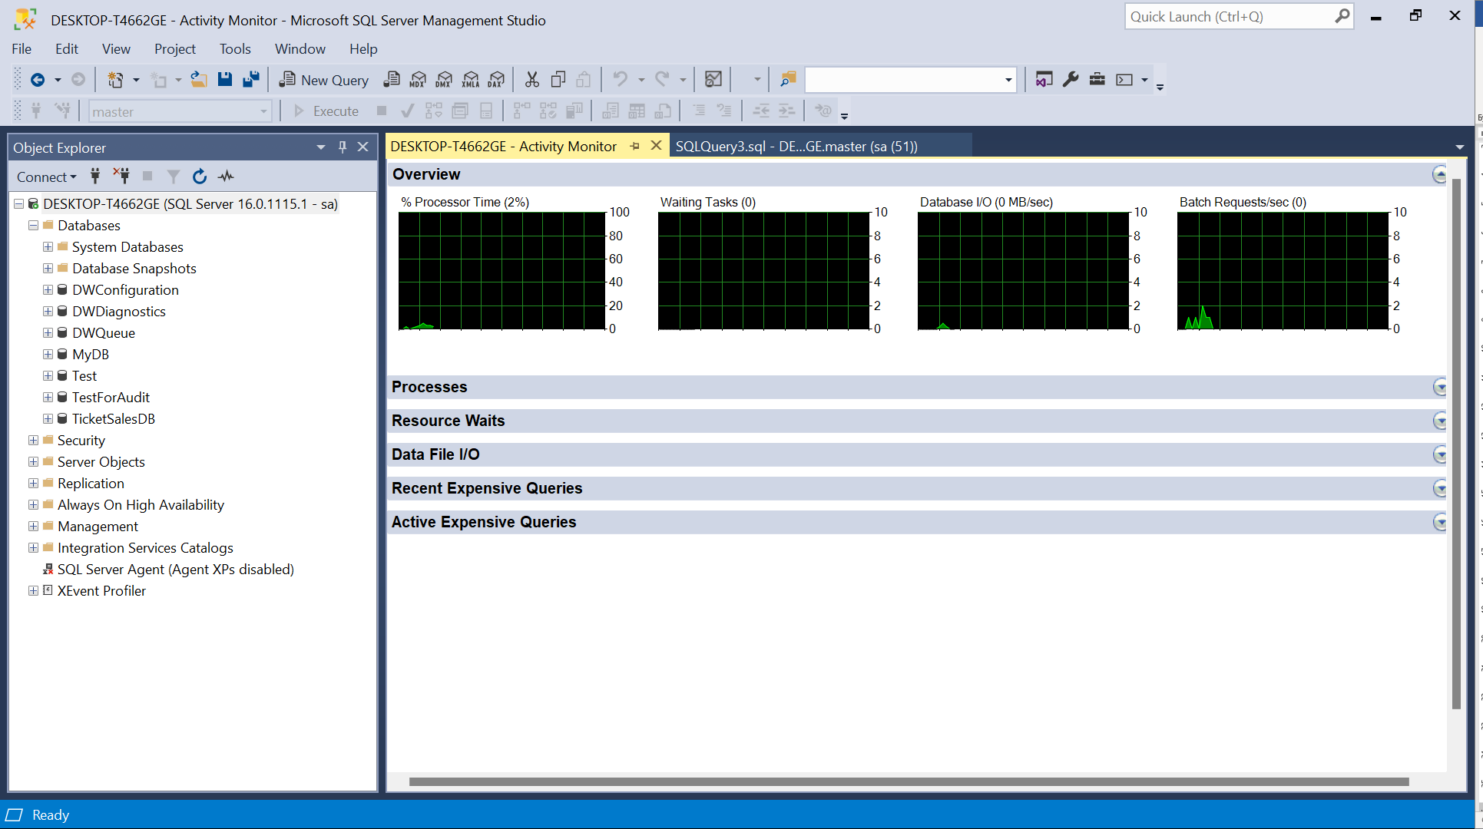

1. Запускаємо Data Collector
   1. Для цього переконуємося, що SQL Server Integration Services встановлений, а SQL Server Agent, Management Data Warehouse і Data Collection включені.

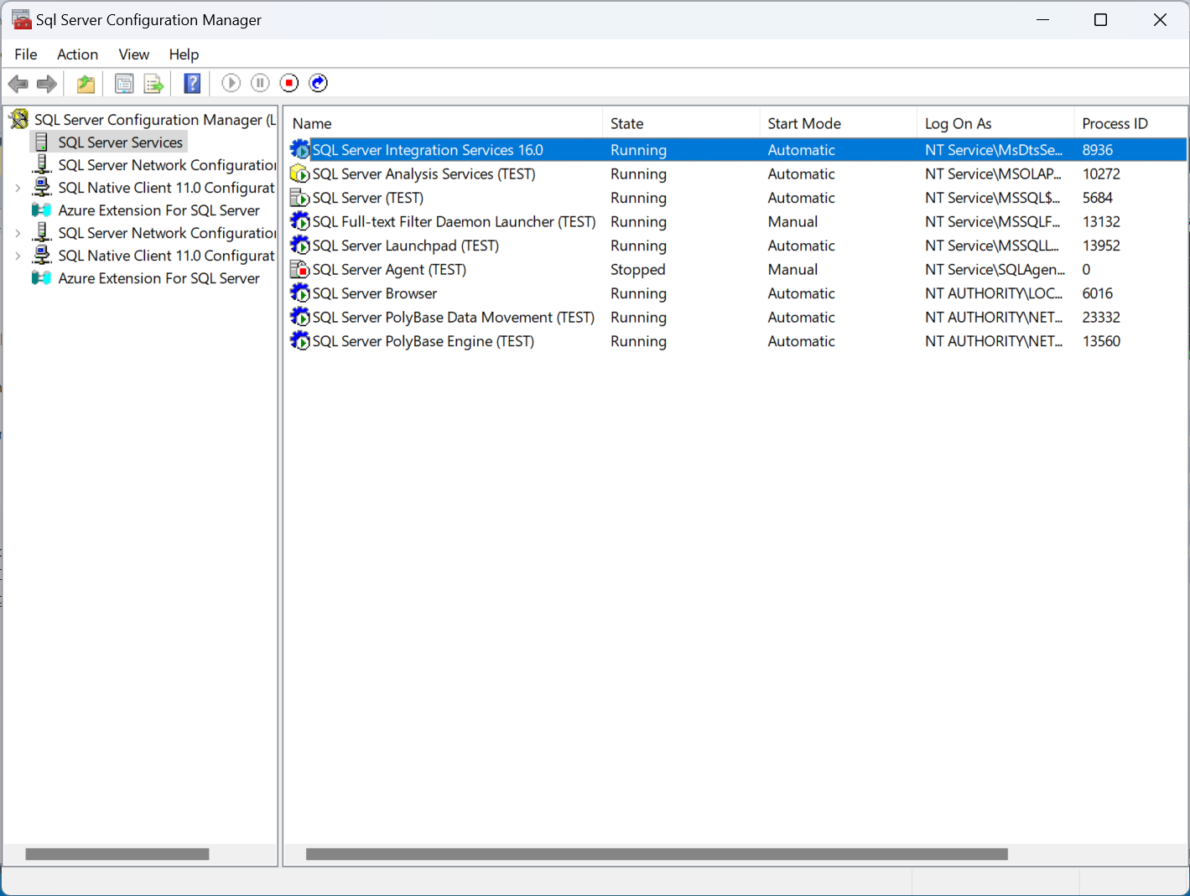

* 1. Встановлюємо Configure Management Data Warehouse

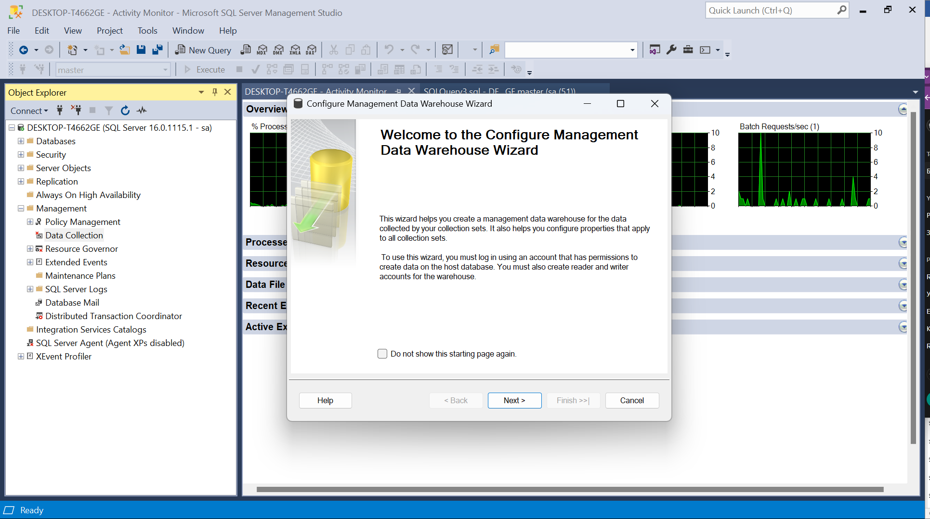

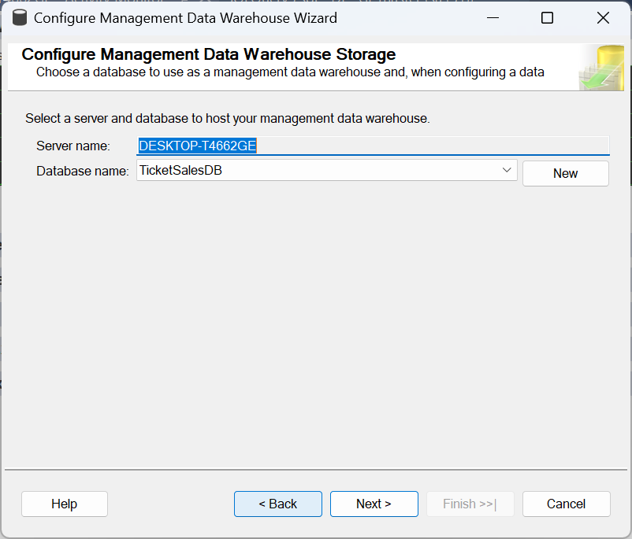

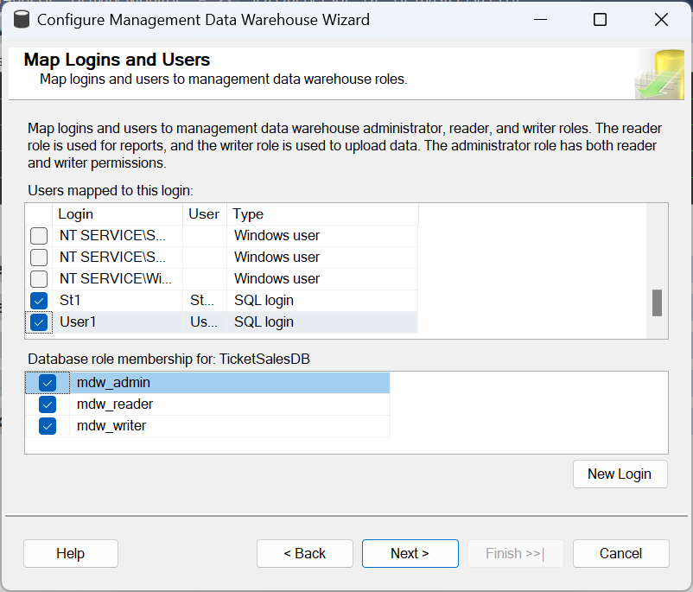

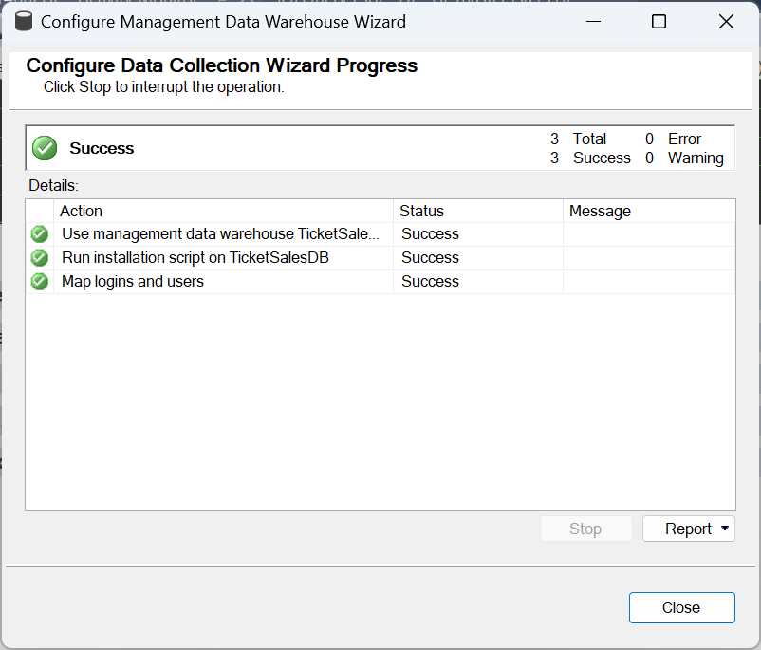

* 1. Вказуємо Setup data collection sets.

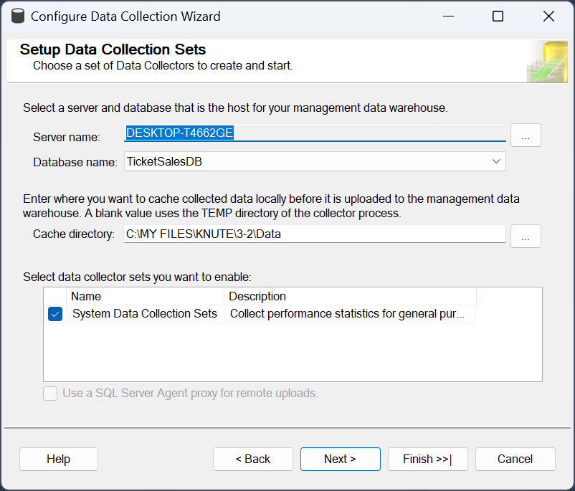

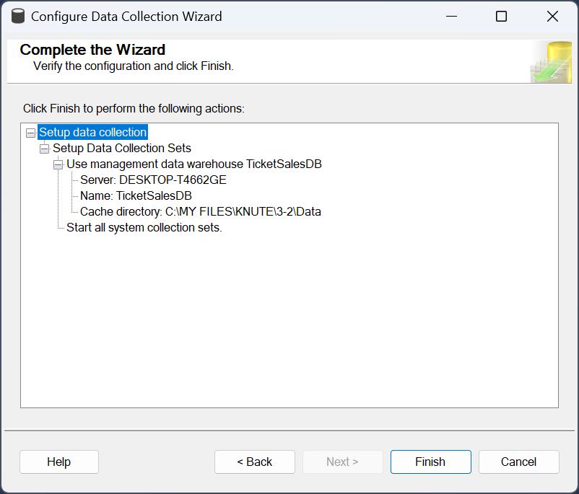

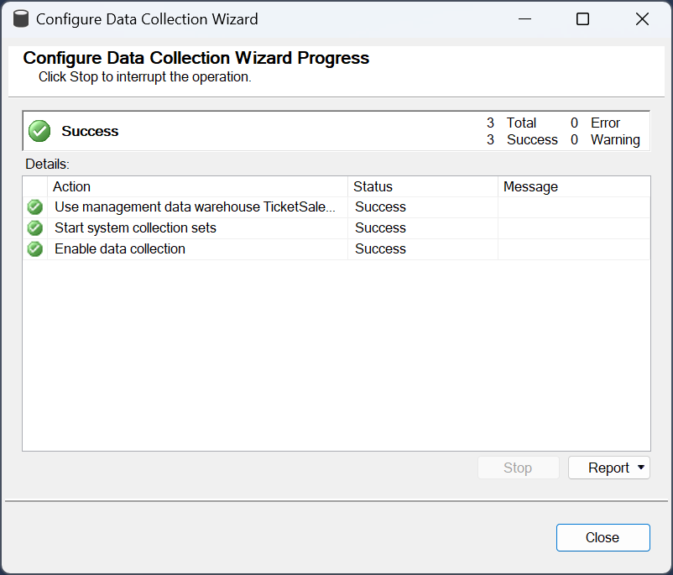

* 1. В контекстному меню Data Collection тепер маємо три набори: Disk Usage, Query Statistics і Server Activity.

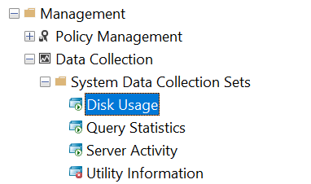

Disk Usage показує інформацію по файлах даних (MDF і NDF) і файлів логу транзакцій (LDF). Статистику введення/виведення.

Набір Query Statistics показує статистику, активність і плани 10 найбільш «важких» запитів.

Набір Server Activity показує загальне навантаження на процесор, пам'ять, мережу і дискову підсистему.

1. Моніторинг продуктивності з використанням сховища запитів
   1. Увімкнемо сховища запитів. Для цього у властивостях сховища запитів вмикаємо Operation Mode (Requested) = Read write.

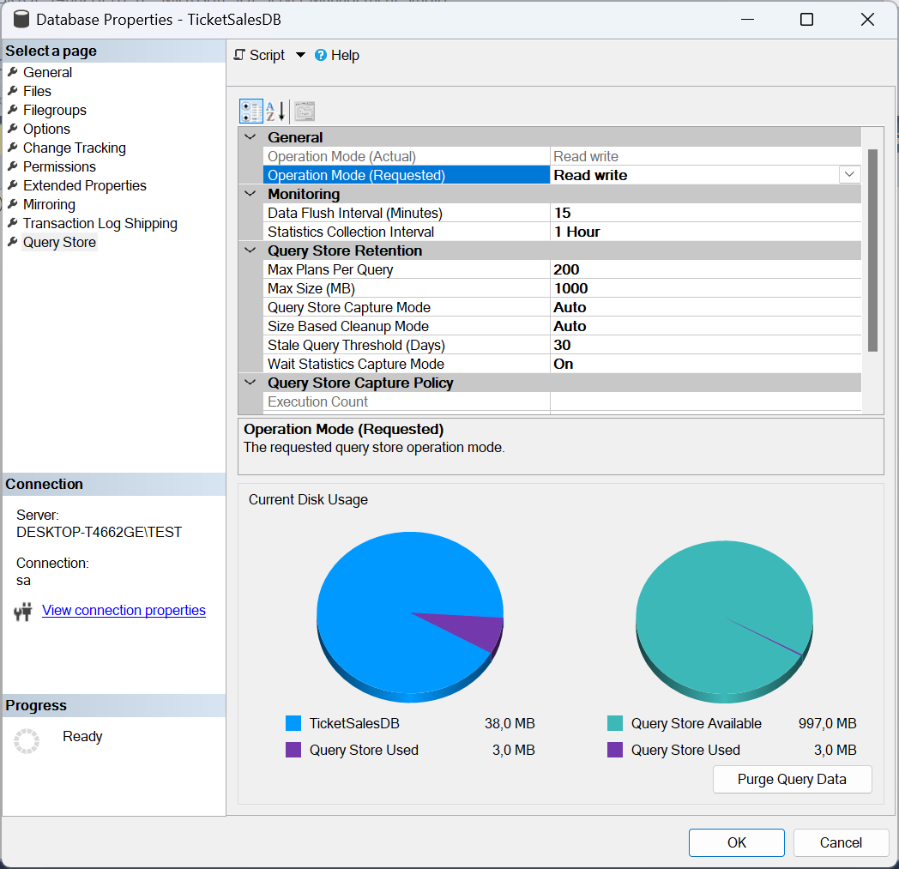

1. Використання функції "Регресійні запити"

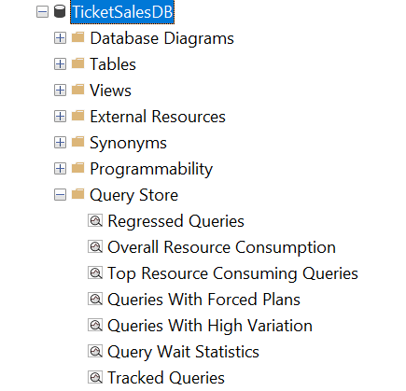

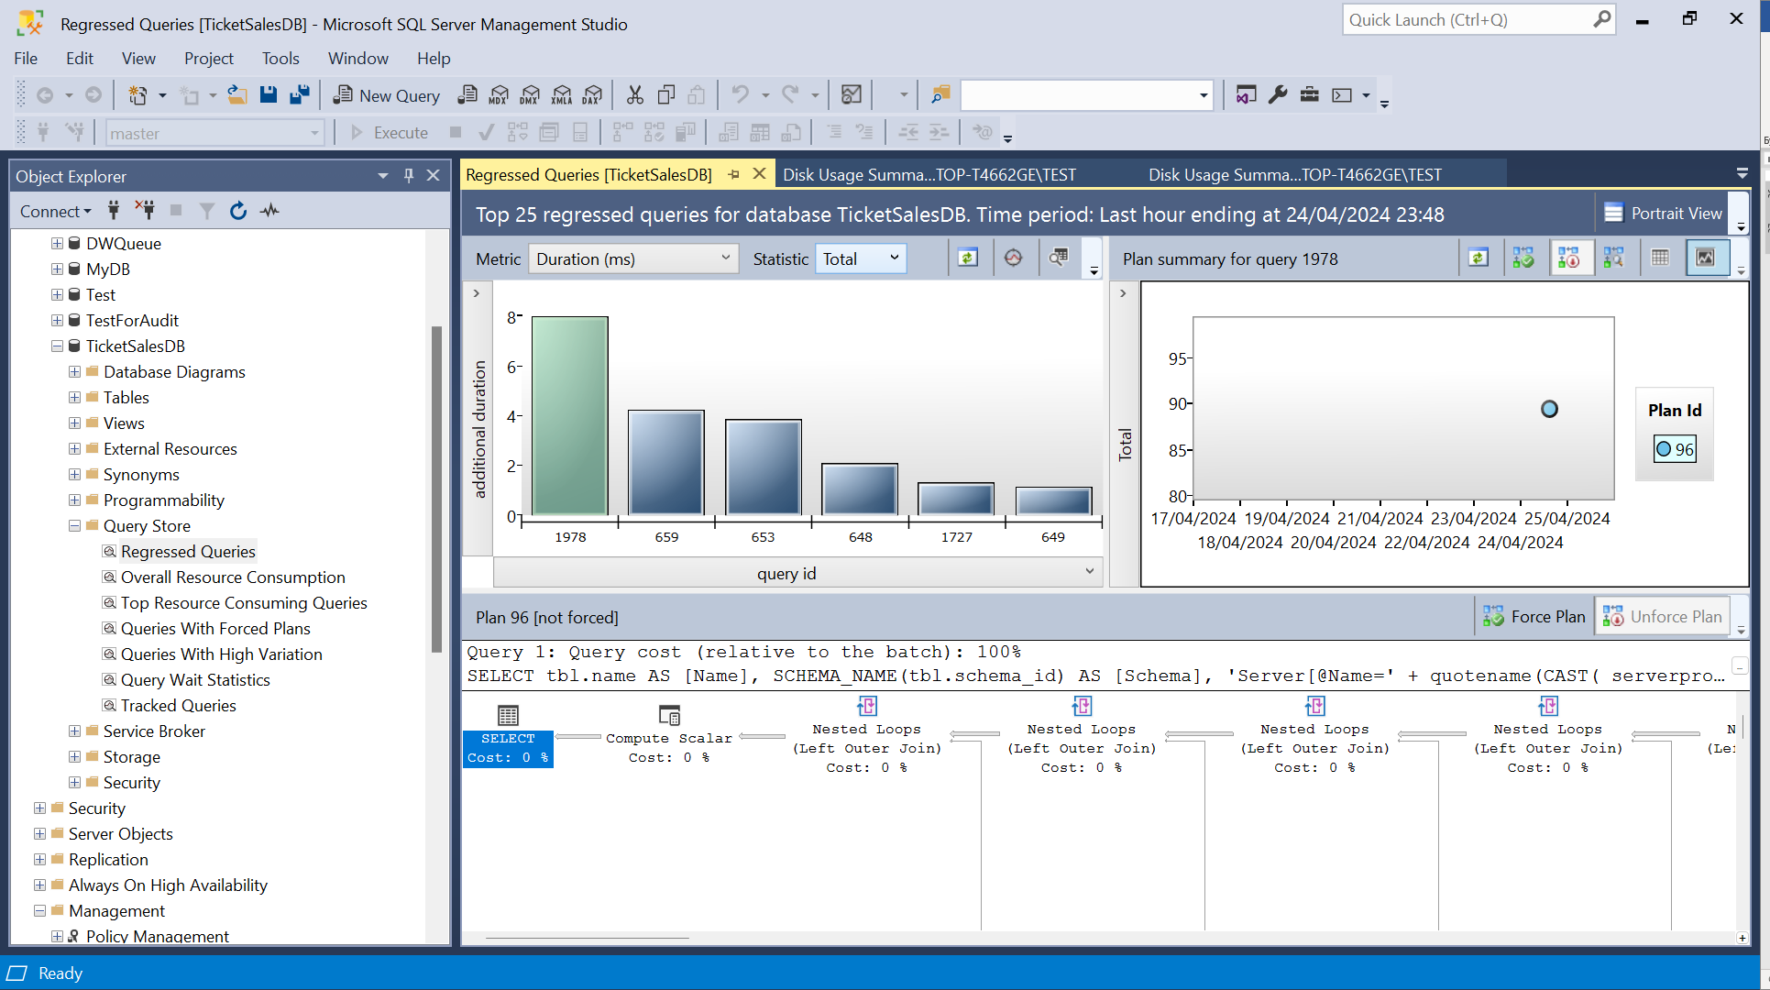

1. Перевіряємо активність сховища запитів

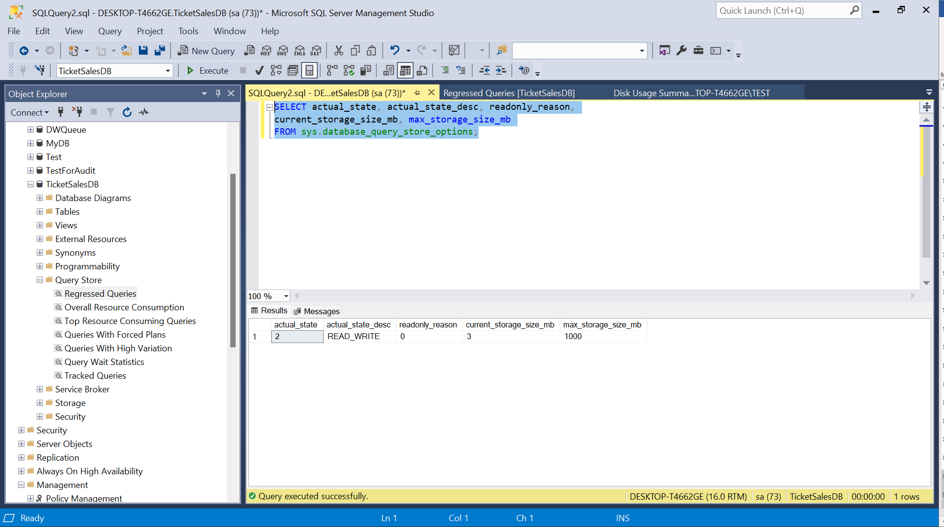

1. Отримання параметрів запитів

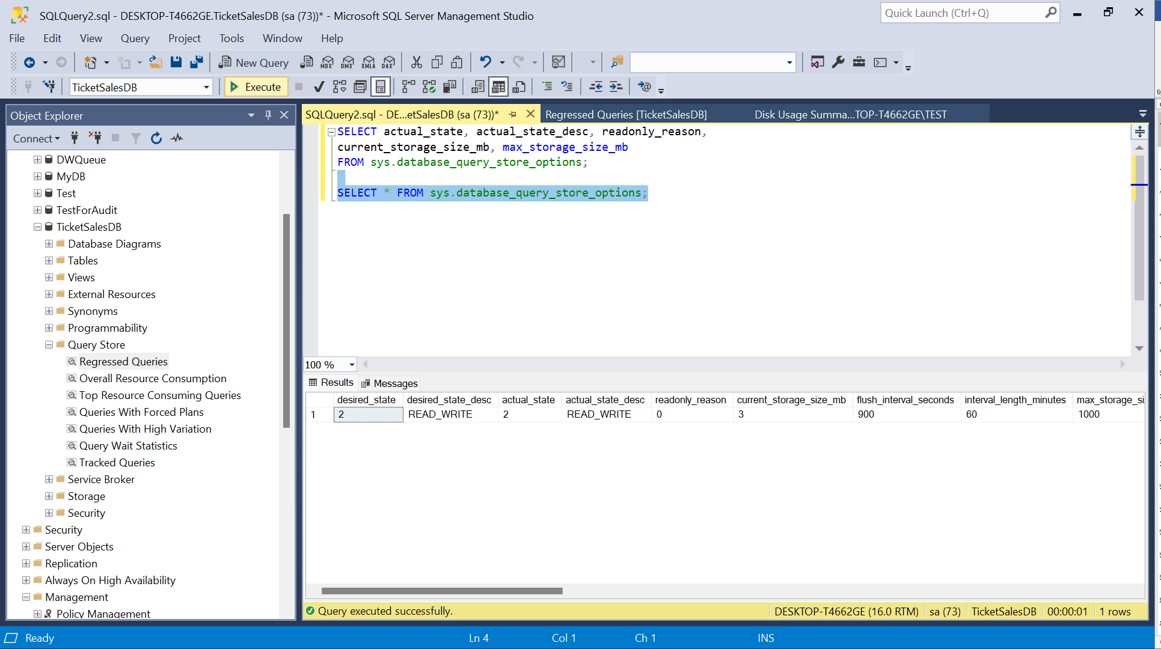

1. Налаштування інтервалу для сховища запитів

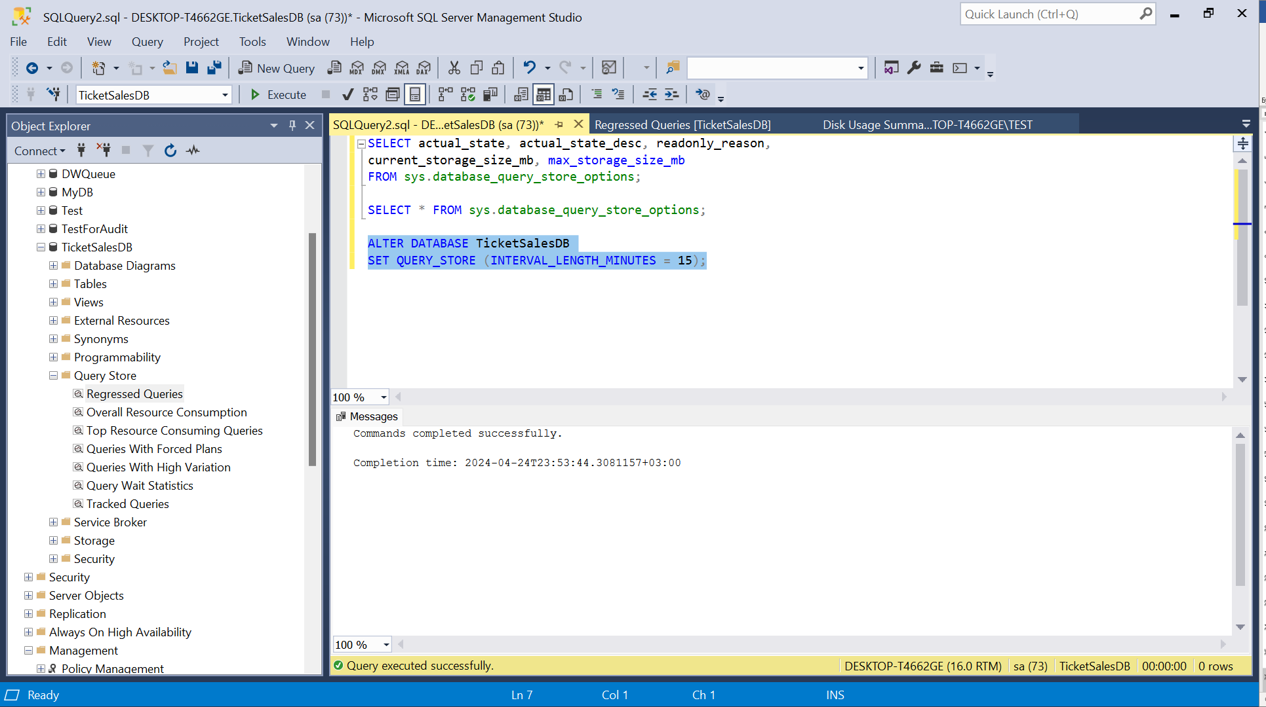

1. Використання простору у сховищі запитів

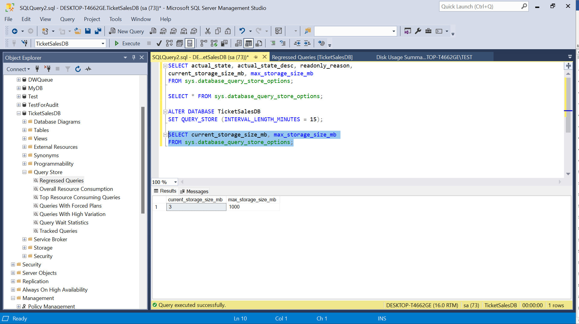

1. Налаштування параметрів сховища запитів

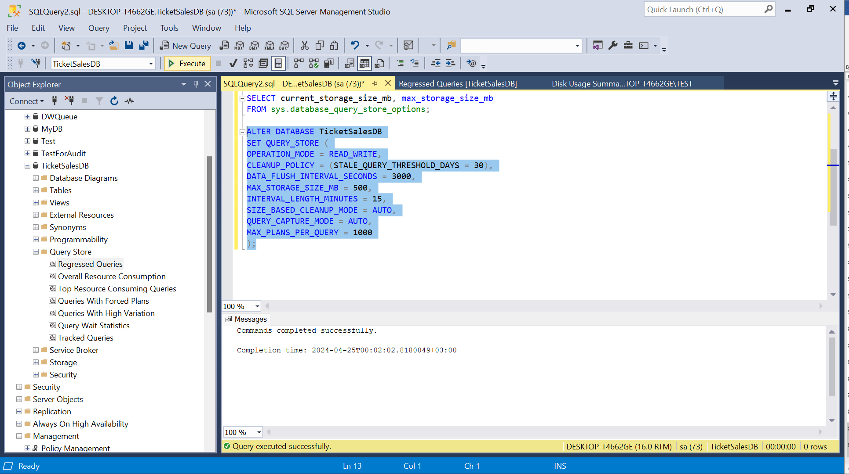

1. Очищення простору

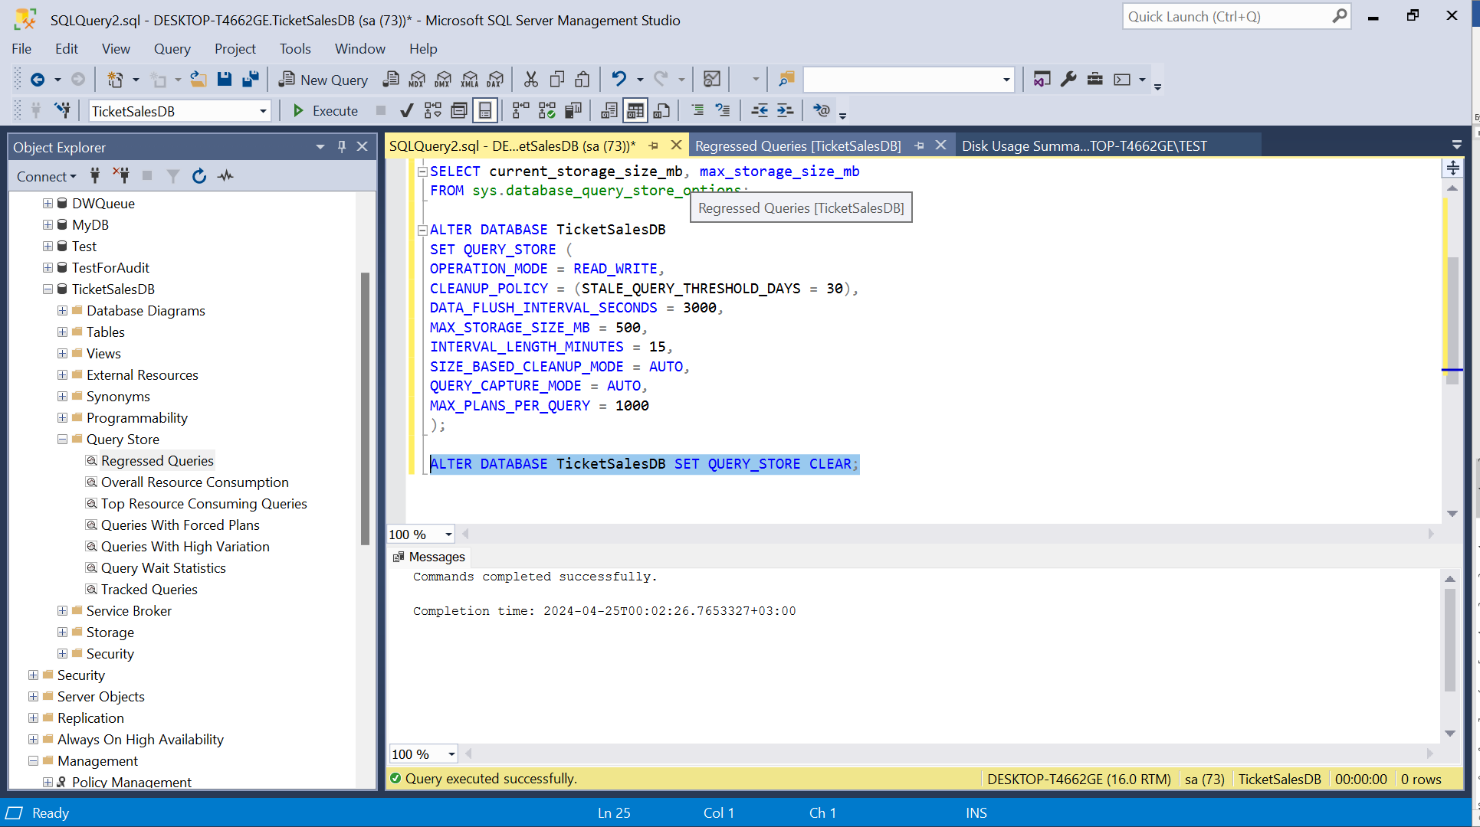

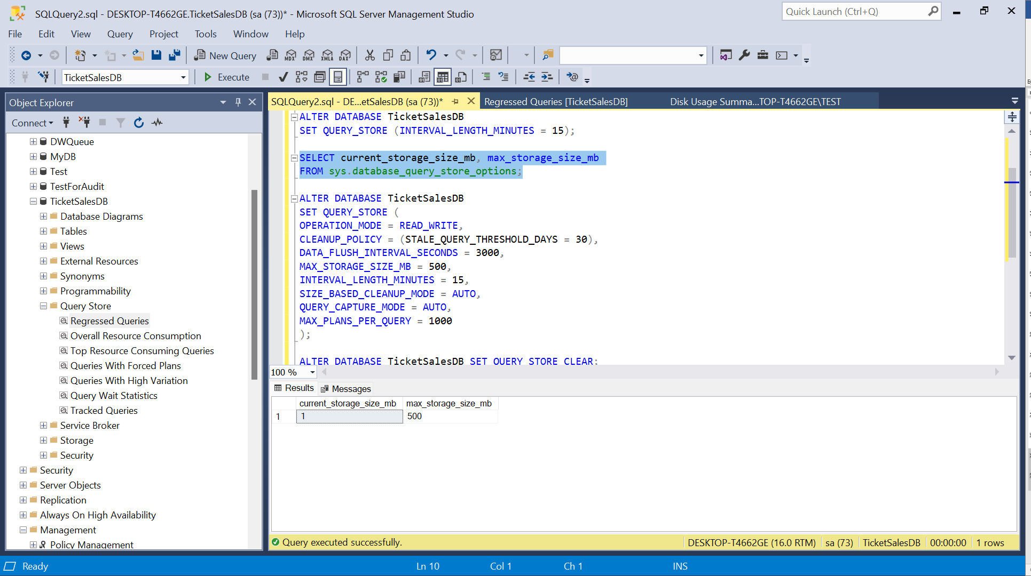

1. Видалення нерегламентованих запитів

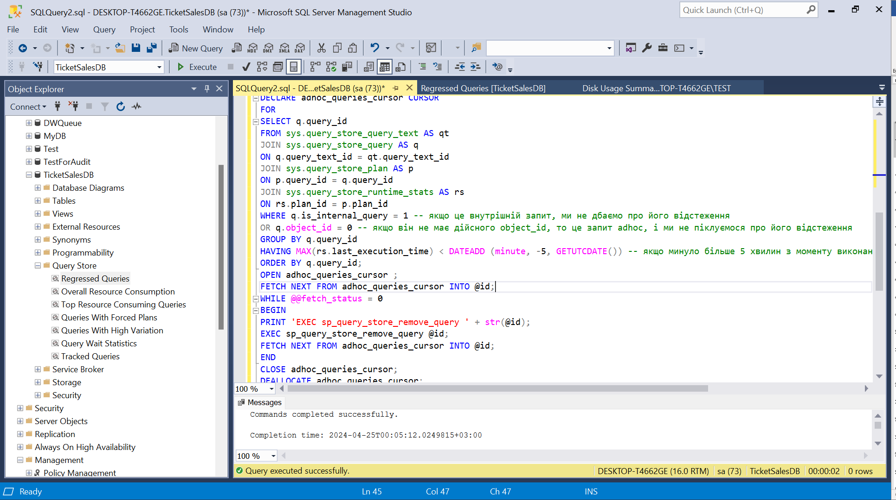

1. Аудит продуктивності та усунення проблем

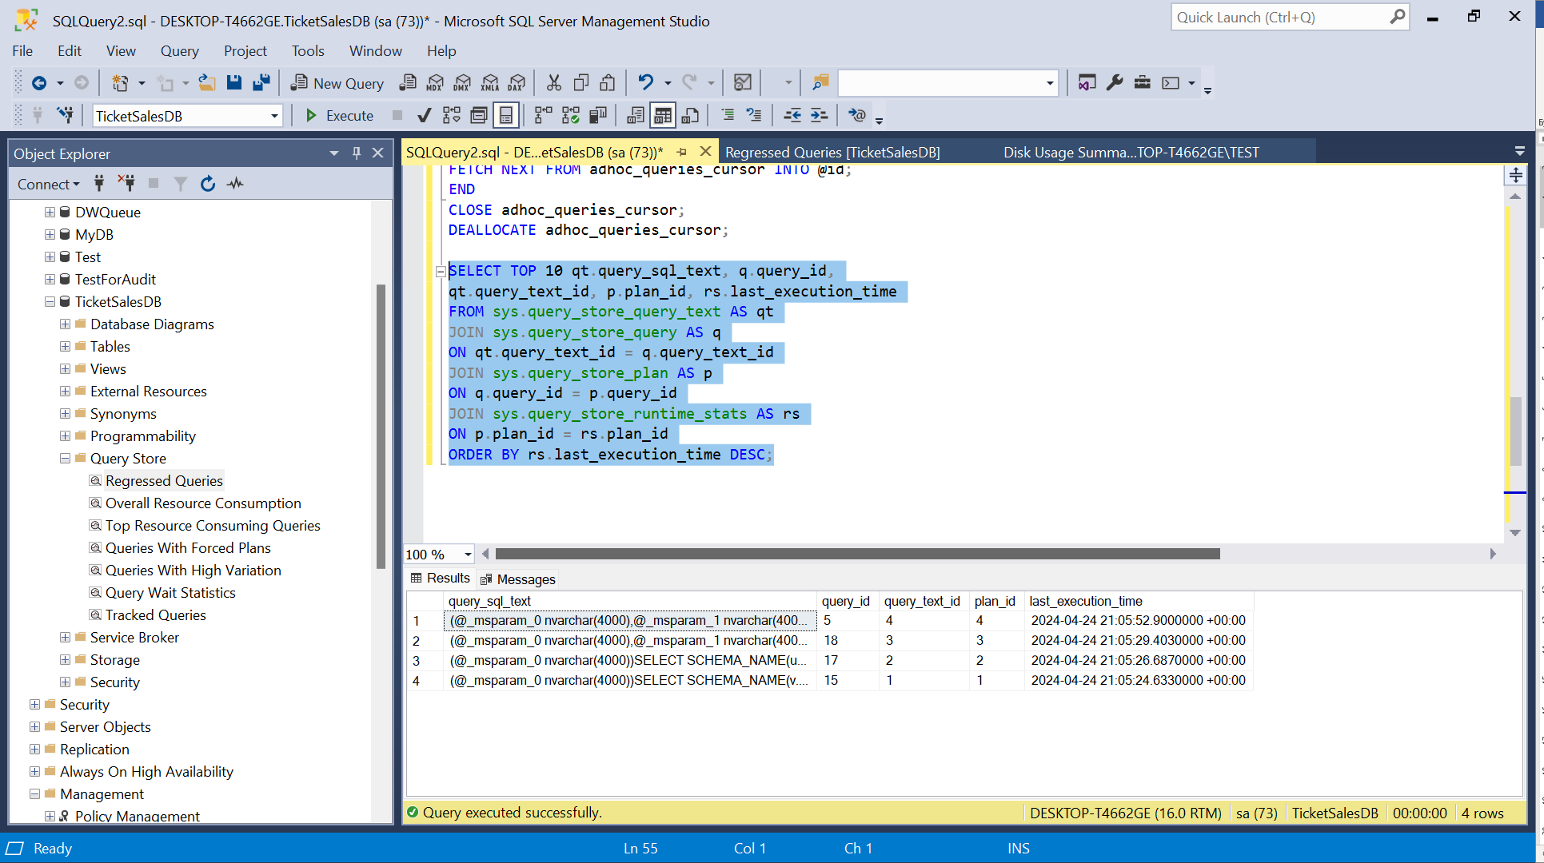

1. Кількість разів виконання кожного запиту

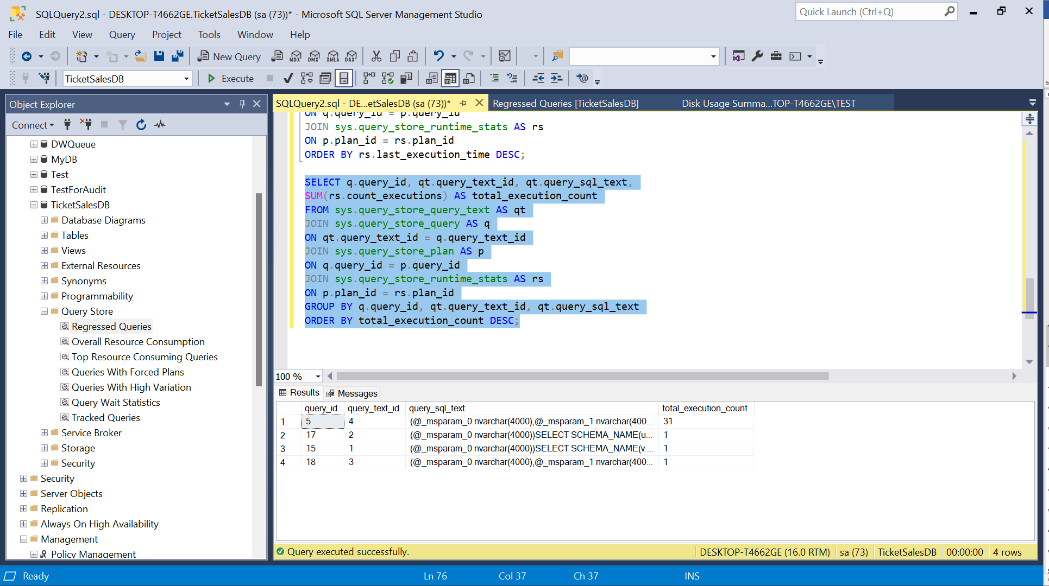

1. Знаходження найвищого середнього значення часу виконання запиту за останню годину

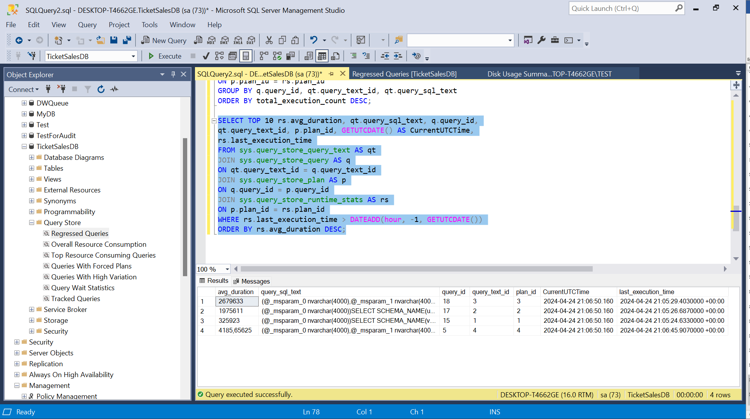

1. Знаходження найвищого значення середньої кількості операцій читання серед фізичних операцій введення-виведення за останні 24 години

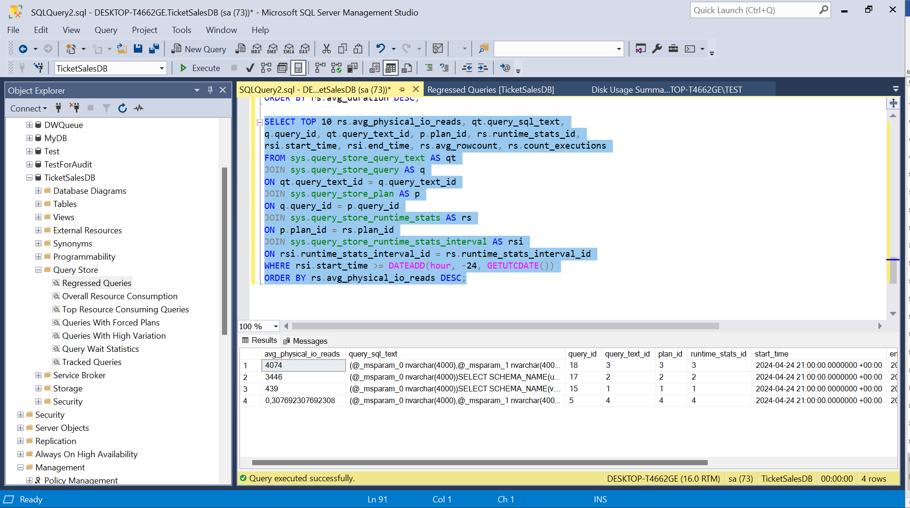

1. Кількість запитів, які мають декілька планів

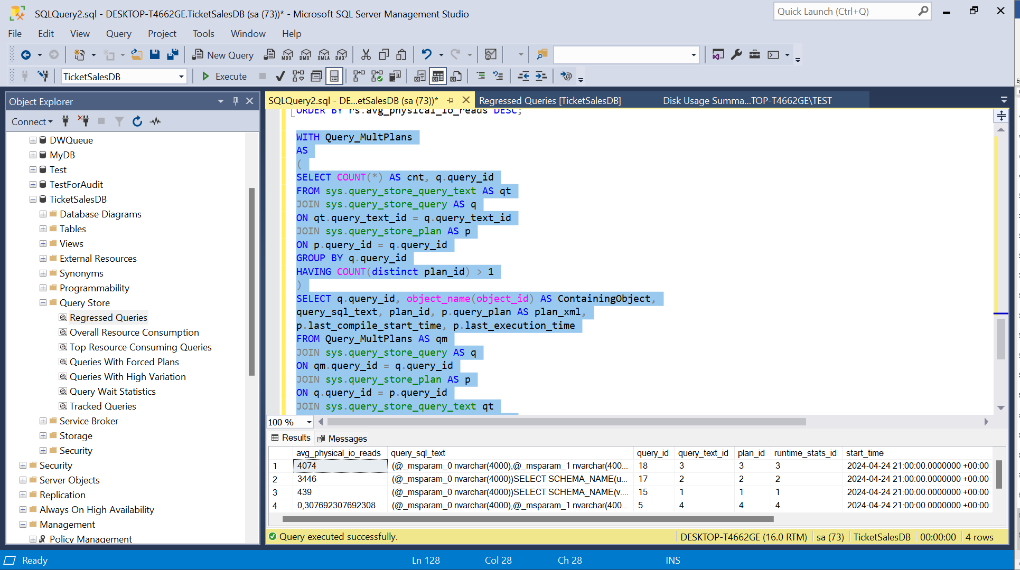

1. Знаходження запитів, які нещодавно знизили продуктивність

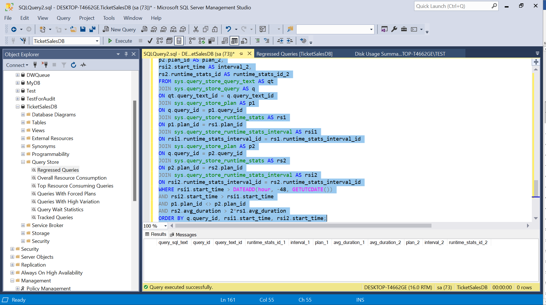

1. Знаходження запитів, які очікують найбільше

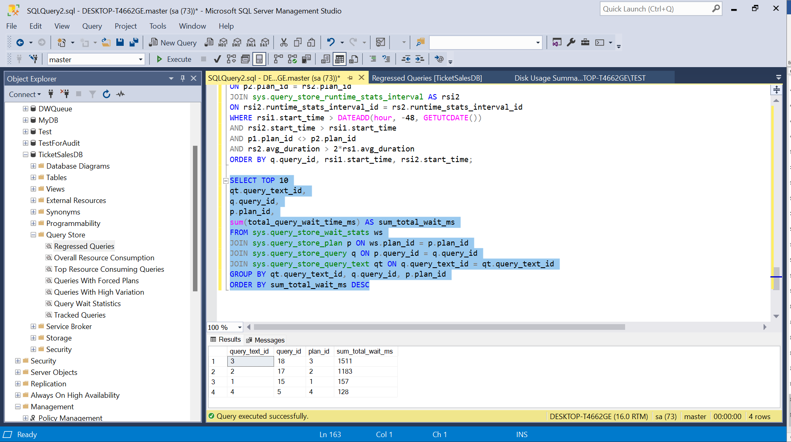

**Висновок**: в ході виконання лабораторної роботи було набуто практичних навичок моніторингу різними способами. Вивчено основні показники ефективності.